La Comunicación póster: “Entrenamiento con el dilatador vaginal para la prevención de episiotomías y desgarros” publicada en 2017 en el VI Congreso Internacional Asanec, organizado por la Asociación Andaluza de Enfermería Comunitaria y en el que colaboró el Servicio Andaluz de Salud y que se presentó con el siguiente formato:

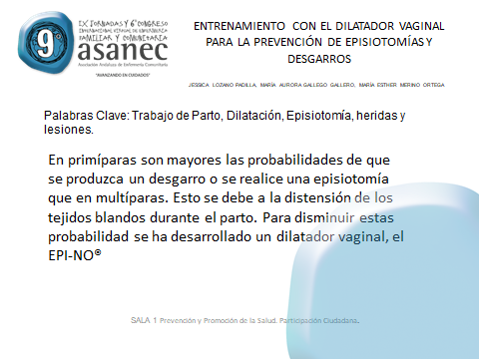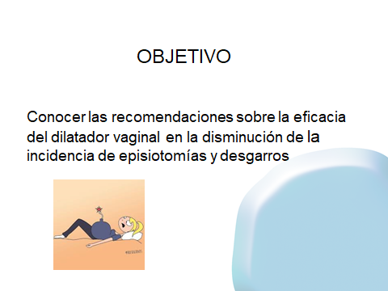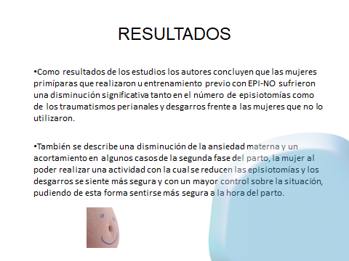
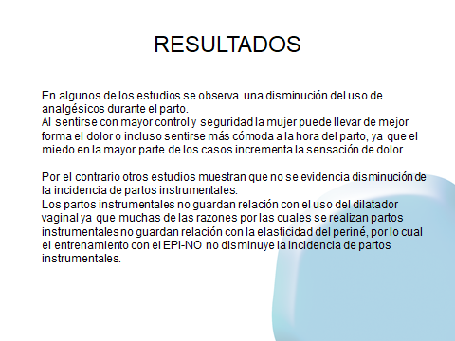
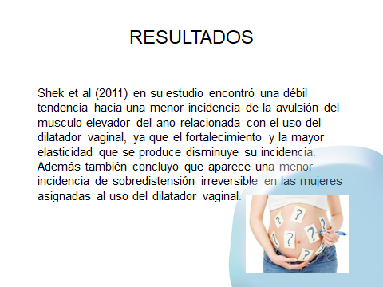
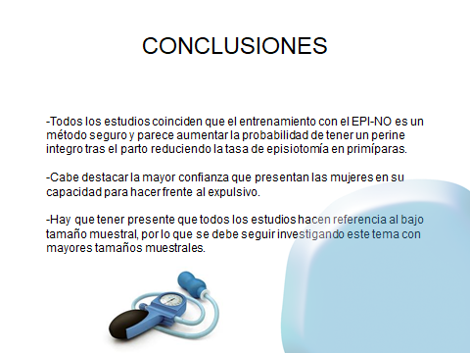
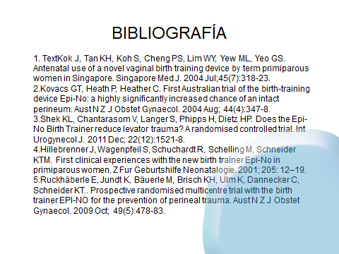

Como se puede observar en la comunicación poster se describe como se realizó la revisión sistemática que fue una búsqueda bibliográfica en las principales bases de datos como: Medline, Embase, Scielo, Cuiden, Pubmed, Lilacs, Cochrane.

Se utilizaron las palabras clave: Birth trainer; EPI-NO; perineal trauma; vaginal tears; episiotomy.

De los artículos encontrados se seleccionaron los más recientes, los que trataran temas en los que se pudiera valorar beneficios del dilatador vaginal, efectos sobre la cantidad de episiotomías y desgarros y las posibles contraindicaciones. Se seleccionaron los artículos que no tuvieran ningún conflicto ético en su realización.

Los artículos en los que encontramos la información que respondía a los objetivos que nos planteamos y que utilizamos para elaborar nuestra revisión y las conclusiones de nuestro trabajo fueron los siguientes.

•1. TextKok J, Tan KH, Koh S, Cheng PS, Lim WY, Yew ML, Yeo GS. Antenatal use of a novel vaginal birth training device by term primiparous women in Singapore. Singapore Med J. 2004 Jul;45(7):318-23.
•2.Kovacs GT, Heath P, Heather C. First Australian trial of the birth-training device Epi-No: a highly significantly increased chance of an intact perineum. Aust N Z J Obstet Gynaecol. 2004 Aug; 44(4):347-8.
•3.Shek KL, Chantarasorn V, Langer S, Phipps H, Dietz HP. Does the Epi-No Birth Trainer reduce levator trauma? A randomised controlled trial. Int Urogynecol J. 2011 Dec; 22(12):1521-8.
•4.Hillebrenner J, Wagenpfeil S, Schuchardt R, Schelling M, Schneider KTM. First clinical experiences with the new birth trainer Epi-No in primiparous women. Z Fur Geburtshilfe Neonatalogie. 2001; 205: 12–19.
•5.Ruckhäberle E, Jundt K, Bäuerle M, Brisch KH, Ulm K, Dannecker C, Schneider KT.. Prospective randomised multicentre trial with the birth trainer EPI-NO for the prevention of perineal trauma. Aust N Z J Obstet Gynaecol. 2009 Oct; 49(5):478-83.

Se descartaron artículos que no respondían a los objetivos planteados o por tratar otras temáticas no relacionadas.

A continuación les adjunto un breve resumen de la información obtenida de la revisión y que se presentó para la aceptación de nuestro trabajo.

INTRODUCCION:
Las probabilidades de que una primípara se someta a una episiotomía o a un desgarro espontáneo son mayores que en las multíparas. Esto se debe a la extensión de los tejidos blandos durante el parto.
Para disminuir estas probabilidades se ha desarrollado un dilatador vaginal (EPI-NO®).

OBJETIVO
Conocer las recomendaciones sobre la eficacia del dilatador vaginal en la reducción de la incidencia de episiotomías y desgarros.

METODO
Se realiza una búsqueda bibliográfica en PubMed, Embase y la biblioteca Cochrane. Se seleccionaron 5 estudios.

RESULTADOS

Como resultados de los estudios los autores muestran una disminución significativa tanto de las episiotomías como de los traumatismos perianales y desgarros en mujeres que utilizaron el EPI-NO.

También se describe una disminución de la ansiedad materna y un acortamiento en algunos casos de la segunda fase del parto.

En algunos de los estudios se observa una disminución del uso de analgésicos durante el parto.

Por el contrario, otros estudios muestran que no se evidencia disminución de la incidencia de partos instrumentales.
Shek et al (2011) encontró una débil tendencia hacia una menor incidencia de la avulsión del musculo elevador del ano elevador y una sobredistensión irreversible en las mujeres asignadas al uso del dilatador vaginal.

CONCLUSIONES

Todos los estudios coinciden que el entrenamiento con el EPI-NO es un método seguro y parece aumentar la probabilidad de tener un perinÉ integro tras el parto reduciendo la tasa de episiotomía en primíparas.

Cabe destacar la mayor confianza que presentan las mujeres en su capacidad para hacer frente al expulsivo.

Hay que tener presente que todos los estudios hacen referencia al bajo tamaño muestral, por lo que se debe seguir investigando este tema con mayores tamaños muestrales.

